
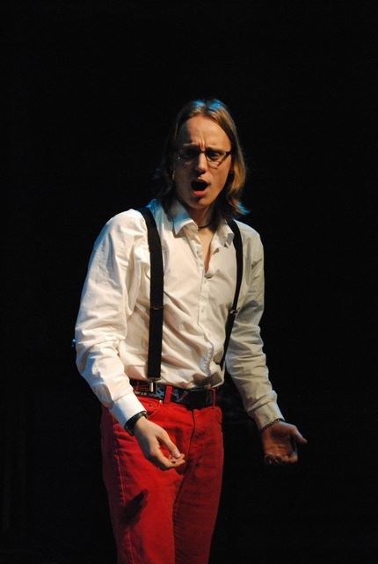
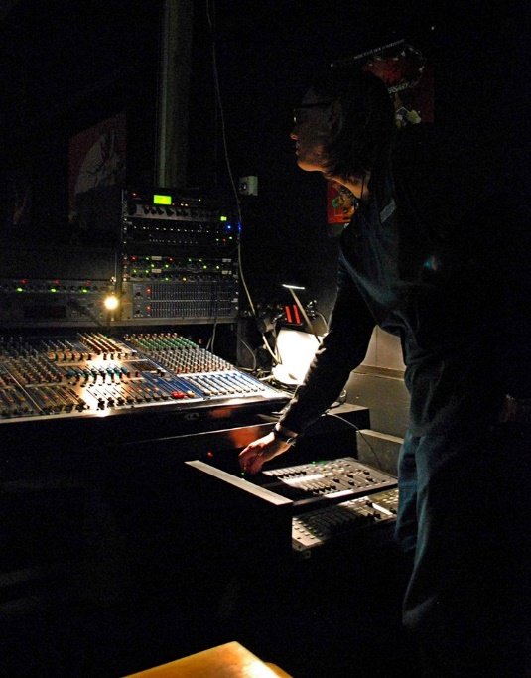
Curriculum Vitae

Persoonsgegevens
Naam: | Tino Kerkhof
Adres: | Olieslagweg 127, 7521 JA Enschede
Telefoon nummer: | 06-57306863
E-mail: | tinokerkhof@gmail.com
Geboortedatum: | 1 augustus 1991

Persoonlijke kwaliteiten
Creatief
Behulpzaam
Luisterend oor
Geduldig
Intelligent
Gedetailleerd
Duidelijk
Vriendelijk
Doortastend
Begripvol

Opleidingen

Universiteit Twente: Bachelor Biomedische Technologie, 2009 – 2014.

Kwartiel Project van Imaging and Diagnostics: Diabetes in beeld
Detectie van ischemie met Laser Speckle Contrast Analyses. Project afgerond met een 7.

Kwartiel Project van Neural and Motor Systems: Uit de losse hand
Ontwerp en bouw een robot die met gebruik van Electromyogram kan tekenen voor patiënten met Duchenne. Project afgerond met een 9,4.

Bachelor Opdracht bij Onderzoeksgroep Signals and Systems van Universiteit Twente
Calibratie van een 6 Degree Of Freedom electomagnetische sensor op een endoscopische camera voor het refereren van een nieuwe meetmethode. Afgerond met een 7.

Dalton Den Haag: Voorbereidend Wetenschappelijk Onderwijs Atheneum, 2003 – 2009
Natuur en Techniek met Biologie.

Andere Opleidingsgerelateerde Verdiensten:
Versnelde cursus tot Software Developer (MBO 4 niveau)

Bijbanen
Studentassistentschap bij Kartielproject Neural and Motor systems, jaren 2015, 2016, 2019.
Receptionist en gastheer bij Verzorgingshuis mr. L.E. Visserhuis in Den Haag, 2008 – 2010.
Postbezorger bij TNT post in Den Haag, 2007 – 2008.

Hobby’s
Improviseren: Theatersport | Theater voorstellingen belichten

Dungeons and Dragons

